Компания «Март» к покорению Космоса готова!

Национальная премия детского патриотического творчества и Центральный дом Российской армии провели мастер-класс по созданию анимации на оборудовании Kids Animation Desk, героями которой стали игрушки бренда «Космос наш».
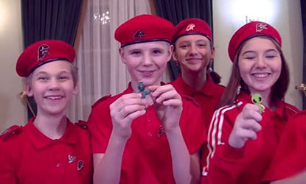
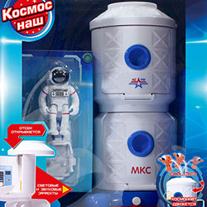
«Космос наш» выступил партнером конкурса «Мульт-команда» в рамках Премии. Победители войдут в команду, которая создаст мультфильм с игрушками бренда. Мастер-класс прошел на уникальном оборудовании Kids Animation Desk, позволяющем детям самостоятельно анимировать фон, персонажей, объекты и сразу же видеть результат. Темой мультфильма ребят стал полет в космос и открытие неизведанной планеты.
Мультфильм будет презентован летчикам-космонавтам ко Дню космонавтики-2020. Конкурс проходит при поддержке Центрального офицерского клуба Воздушно-космических сил России, Центрального дома Российской армии, Творческого союза Юнармейских отрядов.

